Przebudowa drogi powiatowej w miejscowości Górki Grubaki, gmina Korytnica

Branża: DROGOWA
Stadium: MATERIAŁY DO ZGŁOSZENIA ROBÓT
Inwestor: Powiat Węgrowski
Przemysłowa 5
07-100 Węgrów

ZESPÓŁ AUTORSKI:

Specjalność | Imię i nazwisko | Nr uprawnień | Data | Podpis
Projektant branża drogowa | mgr inż. Grzegorz Toczyski | MAZ/0407/POOD/10 | 07.2018

Lokalizacja inwestycji: działki nr. geod: 420 obręb 8 Górki Grubaki, gmina Korytnica.

Kategoria obiektu budowlanego: XXV

EGZEMPLARZ ………

Spis Treści
CZĘŚĆ I - OPIS 3
- OPIS ZADANIA INWESTYCYJNEGO 4
  - PRZEDMIOT OPRACOWANIA 4
  - PODSTAWA OPRACOWANIA 4
  - LOKALIZACJA INWESTYCJI 4
  - INWESTOR 5
  - ZAKRES ZAMIERZENIA BUDOWLANEGO 5
- STAN ISTNIEJĄCY 5
  - OPIS ISTNIEJĄCEGO STANU ZAGOSPODAROWANIA TRENU 5
  - ISTNIEJĄCE UZBROJENIE 6
  - ELEMENTY PRZEWIDZIANE DO ROZBIÓRKI 6
- STAN PROJEKTOWANY 6
  - OPIS PROJEKTOWANEGO PLANU ZAGOSPODAROWANIA TRENU 6
  - PROJEKTOWANE KONSTRUKCJE 7
  - ZJAZDY 7
  - PRZEBIEG W PLANIE 8
  - PRZEBIEG DROGI W PRZEKROJU PODŁUŻNYM 8
  - PRZEKROJE NORMALNE 8
  - ODWODNIENIE 8
  - URZĄDZENIA INFRASTRUKTURY TECHNICZNEJ 8
  - ZIELEŃ 8
  - KOLIZJE, URZĄDZENIA OBCE 8
  - ROBOTY ROZBIÓRKOWE I ZIEMNE 9
CZĘŚĆ II - UPRAWNIENIA 10
CZĘŚĆ III - RYSUNKI 14

CZĘŚĆ I - OPIS

OPIS TECHNICZNY

- OPIS ZADANIA INWESTYCYJNEGO

Przedmiot opracowania
Przedmiotem inwestycji jest budowa chodnika, zatoki autobusowej oraz utwardzenie terenu wzdłuż drogi powiatowej nr 4224W w miejscowości Górki Grubaki, gmina Korytnica, powiat węgrowski, województwo mazowieckie.
Łączna długość zadania inwestycyjnego wynosi 170,0m, a niniejsze opracowanie obejmuje zakres robót branży drogowej.
Obiekt zaliczony jest do XXV kategorii obiektów budowlanych.

Podstawa opracowania
Projekt opracowano w oparciu o następujące materiały:
- Umowa z dnia 23.07.2018 r. z Gminą Korytnica z siedzibą przy ul. Adama Małkowskiego 20 w Korytnicy.
- Ustawa z dnia 7 lipca 1994 r. – Prawo budowlane (t.j. Dz. U. z 2017 r. poz.
1332),
- Rozporządzenie Ministra Transportu i Gospodarki Morskiej z dnia 02.03.1999 r. w sprawie warunków technicznych, jakim powinny odpowiadać drogi publiczne i ich usytuowanie (Dz. U. Nr 43, poz.430 z dn. 14.05.1999 r. z późniejszymi. zmianami)
- Ustawa z dnia 21 marca 1985 r. o drogach publicznych (tekst jednolity: Dz. U.
2007 r. Nr 19 poz. 115 z późniejszymi. zmianami); [5]Inwentaryzacja i pomiary uzupełniające w terenie; [6]Mapy zasadnicze 1:500;
[7]Inwentaryzację istniejących nawierzchni;

Lokalizacja inwestycji
Przedmiotowa inwestycja zlokalizowana jest w granicach administracyjnych miejscowości Górki Grubaki, gmina Korytnica, powiat węgrowski, województwo mazowieckie i mieści się w całości w granicach pasa drogowego.

Wykaz działek: 420 obręb 8 Górki Grubaki, gmina Korytnica.

Inwestor

Powiat Węgrowski
Przemysłowa 5
07-100 Węgrów

Zakres zamierzenia budowlanego
Zakres zamierzenia budowlanego obejmuje następujące elementy drogowe:
Branża drogowa:
- wykonanie robót przygotowawczych,
- wykonanie zatoki autobusowej
- wykonanie nawierzchnia chodnika
- wykonanie utwardzenia terenu
- wykonanie ścieków,
- przebudowa istniejących zjazdów,
- zagospodarowanie zielenią pasa drogowego.

STAN ISTNIEJĄCY

Opis istniejącego stanu zagospodarowania trenu
Teren przewidziany pod inwestycję stanowią w większości pobocze i zieleńce, przebiegające w płaskim terenie.
Nawierzchnia drogi powiatowej nr 4224W wzdłuż projektowanej przebudowy jest bitumiczna z widocznymi spękaniami przy krawędziach.
Wzdłuż projektowanego odcinka występują zjazdy indywidualne prowadzące do prywatnych posesji oraz jeden publiczny.
Wody opadowe odprowadzane są do na tereny zielone w granicach pasa drogowego.

Parametry techniczne istniejącej drogi na przedmiotowym odcinku:
- klasa techniczna – Z
- szerokość jezdni – 5,2 ÷ 5,5m
- przekrój poprzeczny – szlakowy

Istniejące uzbrojenie
W pasie drogowym objętym opracowaniem występują następujące urządzenia uzbrojenia terenu:
- napowietrzna linia energetyczna,
- napowietrzna sieć telekomunikacyjna,
- sieć wodociągowa,

Elementy przewidziane do rozbiórki
Do rozbiórki przewiduje się:
    - istniejąca murowana wiata przystankowa

STAN PROJEKTOWANY

Opis projektowanego planu zagospodarowania trenu
Projektowane elementy będą zlokalizowane po południowej (prawej) stronie drogi powiatowej. Zakres robót obejmuje wykonanie chodnika szerokości 1,35 ÷ 2,0m obramowanego krawężnikiem betonowym od strony jezdni oraz obrzeżem betonowym od strony zieleńców. Na projektowanym odcinku chodnika należy przebudować zjazdy i dostosować je do otaczającego terenu.
Projektowana zatoka autobusowa będzie miała szerokość 3,0m i długość 20,0m. Skos wjazdowy wynosi 1:8, natomiast wyjazdowy 1:4. Istniejąca wiata przystankowa zostanie rozebrana. Zostanie ustawiona nowa wiata.
Utwardzenie części pasa drogowego będzie szerokości od 4,5m do 4,8m, i długości 65,70m i zlokalizowane będzie od projektowanego zjazdu publicznego do kaplicy.

Projektowane konstrukcje
Konstrukcję projektowanych elementów:

Tab. 1. Konstrukcja chodnika,

Grubość warstwy [cm] | Nazwa warstwy | Materiał
6 | ścieralna | bet. kostka brukowa (czerwona)
4 | podsypka | cementowo - piaskowa
15 | podbudowa zasadnicza | beton C8/10

Tab. 2. Konstrukcja zjazdów i utwardzeń terenu

Grubość warstwy [cm] | Nazwa warstwy | Materiał
8 | ścieralna | bet. kostka brukowa (szara)
4 | podsypka | cementowo - piaskowa
15 | podbudowa zasadnicza | beton C8/10
10 | ulepszonego podłoża | grunt stabilizowany cementem C_{1,5/2} ≤ 4MPa

Tab. 3. Konstrukcja zatoki autobusowej i poszerzenia jezdni

Grubość warstwy [cm] | Nazwa warstwy | Materiał
4 | ścieralna | AC 11S 50/70
7 | wiążąca | AC 16W 50/70
20 | podbudowa zasadnicza górna | beton C8/10
20 | w-wa mrozoochronna | grunt stabilizowany cementem  C_{1,5/2} ≤ 4MPa

Zjazdy
W zakresie inwestycji przewiduje się przebudowę istniejących zjazdów. Zjazdy na całej powierzchni będą utwardzone z kostki brukowej i obramowanej krawężnikiem wtopionym 15x22 na ławie betonowej z betonu C8/10.
Zjazd prowadzący do kaplicy wyróżniono jedynie kolorem kostki bez obramowania ponieważ jest on zlokalizowany w bezpośrednim sąsiedztwie utwardzonego terenu.

Przebieg w planie
Projektowana inwestycja zlokalizowany jest po prawej (południowej) stronie drogi powiatowej.

Przebieg drogi w przekroju podłużnym
Wysokości projektowanych elementów dostosowano do istniejącej wysokości i pochyleń krawędzi jezdni drogi powiatowej.

Przekroje normalne
W przekroju poprzecznym zaprojektowano następujące spadki:
    - na chodniku – 2% - przekrój jednostronny w kierunki jezdni i zatoki autobusowej
    - na zatoce autobusowej – 2% - przekrój jednostronny w kierunki jezdni Pochylenie podłużne wszystkich projektowanych elementów dopasowano do
pochylenia podłużnego drogi powiatowej.

Odwodnienie
Odwodnienie odbywać się będzie powierzchniowo poprzez nadanie spadków poprzecznych i podłużnych. Woda zostanie zagospodarowania w granicach pasa drogowego na tereny zielone.

Urządzenia infrastruktury technicznej
Planowana inwestycja nie wymaga przebudowy żadnych urządzeń uzbrojenia terenu.

Zieleń
Projektowana inwestycja nie wymaga karczowania drzew o krzaków.

Kolizje, urządzenia obce
Kolizję nieprzewidzianą w danym opracowaniu, należy zgłosić do Inwestora i Zarządcy danej sieci.
W wypadku wystąpienia niedopuszczalnego zmniejszenia przykrycia na mediach podziemnych Wykonawca robót drogowych ma obowiązek zgłosić ten fakt do właściciela sieci.

Wykonawca na etapie przebudowy niniejszego odcinka drogi powiatowej, powinien zabezpieczyć przed zniszczeniem punkty osnowy geodezyjne zlokalizowane w rejonie inwestycji. W przypadku zniszczenia, powinien odtworzyć punkt we własnym zakresie.

Roboty rozbiórkowe i ziemne
UWAGA: Przed przystąpieniem do robót rozbiórkowych i budowlanych należy starannie wykonać plantowanie i zagęszczenie podłoża pod konstrukcje nawierzchni projektowanych elementów.

Wykonawca przed przystąpieniem do robót drogowych powinien sprawdzić w terenie zgodność projektowanych wysokości ze stanem rzeczywistym. W razie wystąpienia dużych rozbieżności wykonawca powinien skontaktować się z inwestorem lub projektantem.
W przypadku wystąpienia niedopuszczalnego zmniejszenia przykrycia na mediach podziemnych oraz w przypadku wystąpienia kolizji nieprzewidzianych w danym opracowaniu, wykonawca robót drogowych ma obowiązek zgłosić ten fakt do Inwestora i Zarządcy danej sieci.

CZĘŚĆ II - UPRAWNIENIA

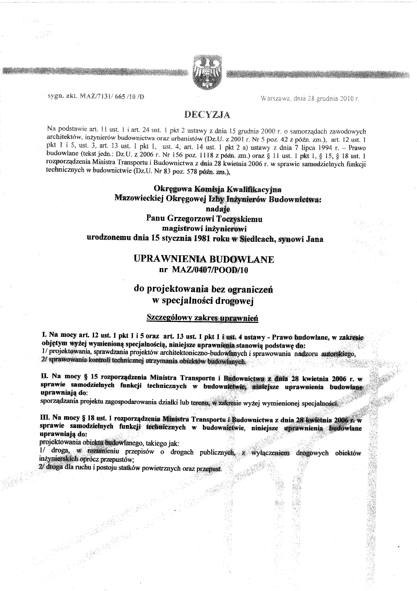

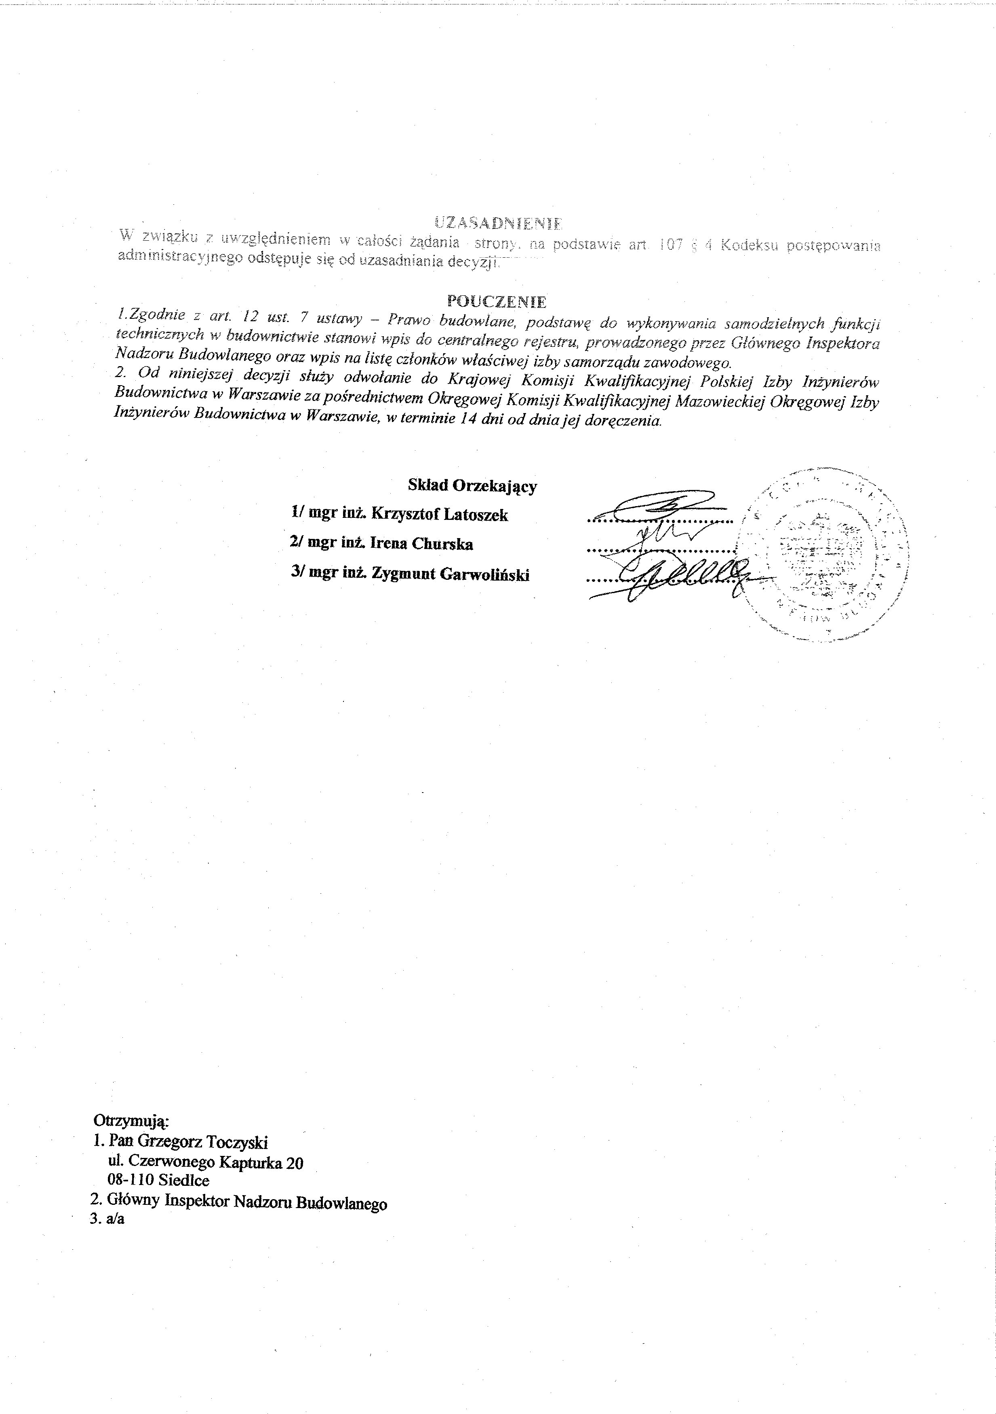

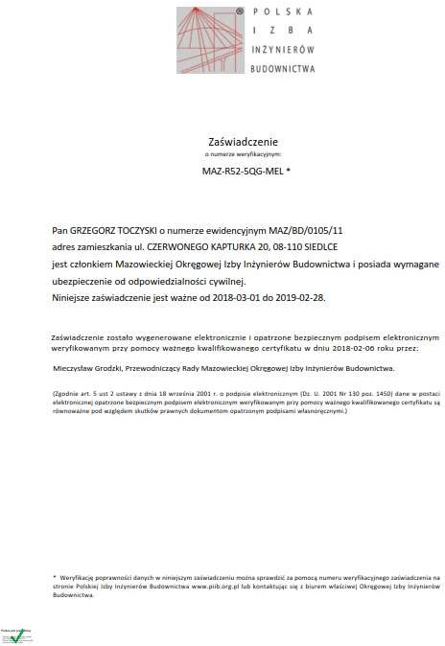

CZĘŚĆ III - RYSUNKI

